莫力达瓦达斡尔族自治旗林业和草原局
开展“构建生态安全屏障‘一张图’‘一张网’监管体系”专题调研

12月10日，莫力达瓦达斡尔族自治旗林业和草原局开展“构建生态安全屏障‘一张图’‘一张网’监管体系”专题调研会。莫旗林业和草原局副局长徐丽新、副局长杨国庆、相关工作人员与莫旗政协经济资源环境和农牧委员会主任刘澜波、莫旗政协常委、鑫莫力达瓦宾馆总经理敖冬梅、莫旗工信局副局长曹明德、莫旗气象局副局长李翕然李翕然、呼伦贝尔市生态环境局莫旗分局工作人员杨春雪、工作人员敖爽、工作人员黄国旭参会。
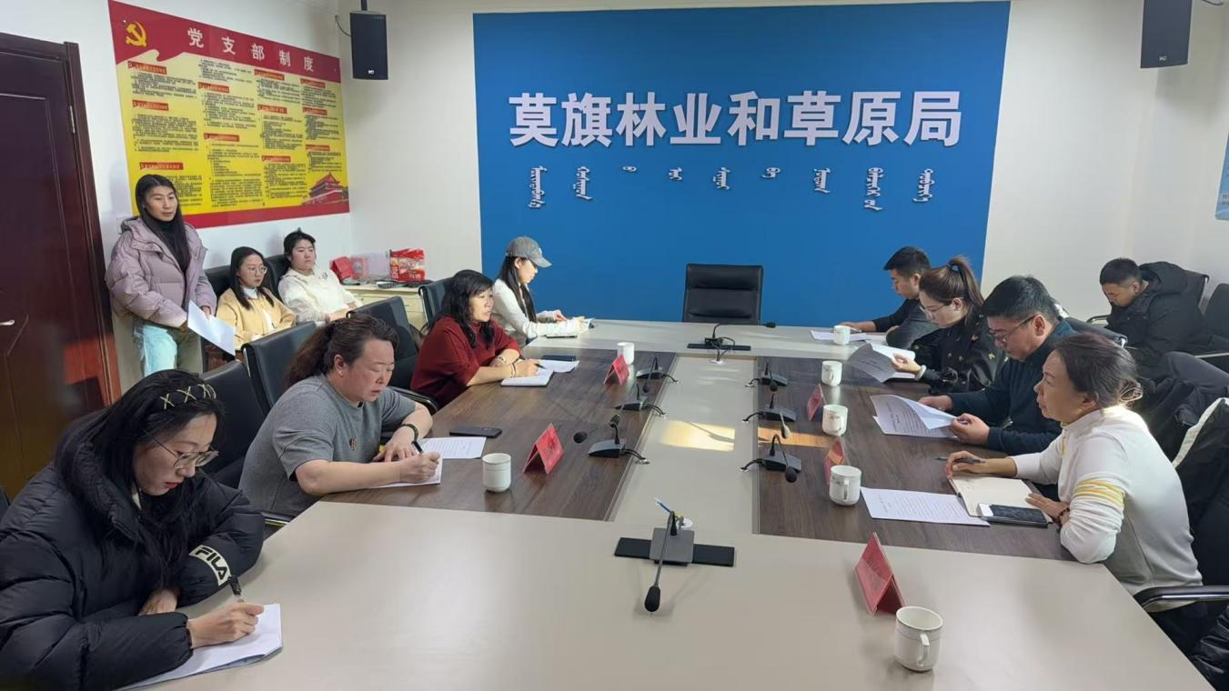
座谈会上，莫力达瓦达斡尔族自治旗林业和草原局副局长徐丽新、副局长杨国庆介绍了林草领域生态安全屏障“一张图”“一张网”综合指挥平台应用情况。呼伦贝尔市生态环境局莫旗分局具体负责人员杨春雪详细介绍了全莫旗生态安全屏障“一张图”“一张网”建设应用工作总体情况。与会人员就平台全要素排查数据录入更新、平台日常运行维护、跨区域跨部门执法协同联动、执法队伍建设、执法装备数字化升级等情况进行了深入探讨和交流。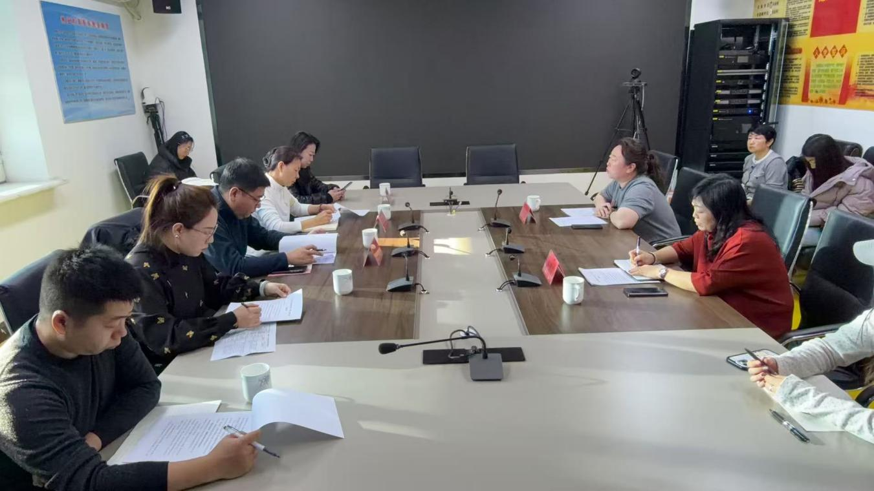
调研组认为，“构建生态安全屏障‘一张图’‘一张网’监管体系”作为莫旗政协年度重点协商议题，是莫旗政协深入贯彻落实习近平生态文明思想，积极落实莫旗委、政府关于适应生态环境保护工作向“大生态”转型升级的战略部署，是政协力量助推生态文明建设向更高水平迈进的关键举措。“一张图”“一张网”监管体系将通过系统集成、协同发力，推动形成全要素覆盖、全方位监管、全领域治理的生态安全屏障建设管理模式，必将在莫旗生态安全屏障建设新征程上再立新功。在下一步工作中，莫旗林业和草原局将继续对接莫旗政协经济资源环境和农牧委员会完善构建生态安全屏障‘一张图’‘一张网’监管体系工作，形成高质量调研报告并不断完善，为全莫旗生态文明建设献计出力，为筑牢我国北方重要生态安全屏障、建设美丽中国贡献政协智慧和力量。

